Vážení občané, od srpna 2014 sváží odpady firma STKO Mikulov.
Harmonogram svozů zůstává pro letošní rok zachován.
Nově patří do pytlů s plasty:
- PET lahve
- plastové lahve od mléčných nápojů i samotného mléka
- kelímky od jogurtů, pomazánek, margarinů, krémů
- obaly od šamponů, sprchových gelů, tekutých mýdel, zubních past
- igelitové tašky, sáčky, mikrotenové sáčky
- fólie, ve kterých byly zabaleny různé potraviny (ne celofán)
- obaly od pracích prášků, plenek
- obaly od bonbonů, oplatek, sušenek a dalších sladkostí
- obaly od těstovin, pekárenských výrobků, tzv. instantních potravin
- obaly od mycích prostředků
- polystyren (ten bílý bublinkový)
- polystyren tmavý: plastové nádobí, kelímky, plastová plata na vejce
- plastové květináče, kořenáče a truhlíky
- obaly od CD, DVD, VHS
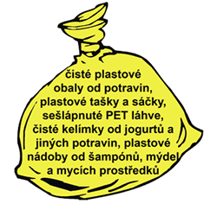

Děkujeme, že třídíte.

